ΠΑΣΧΑΛΙΝΑ ΕΡΓΑΣΤΗΡΙΑ ΣΤΗ ΣΒΟΥΡΑ

Πέμπτη 14 Απριλίου 2022 και ώρα 18:00μ.μ:
« Η Άνοιξη… σε κόμικς »
Μέσα σε ένα κλίμα συνεργασίας, παιχνιδιού και μάθησης σχεδιάζουμε το δικό μας κόμικ.
Εργαστήρι δημιουργικής γραφής

Παρασκευή 15 Απριλίου 2022 και ώρα 18:00μ.μ :
« Τρόπο ψάχνω να βρω
τη φύση να εξερευνήσω,
εικόνες και ήχους αναζητώ
την Άνοιξη να ’’ξυπνήσω’’… »
Δημιουργικό εργαστήρι

Μ. Δευτέρα 18 Απριλίου 2022 και ώρα 11:00π.μ:
«Φιλοτεχνούμε δικά μας ψηφιδωτά ’’σπάζοντας’’ … χρωματιστά αυγά »
Εικαστικό εργαστήρι

Μ. Τετάρτη 20 Απριλίου 2022 και ώρα 11:00π.μ:
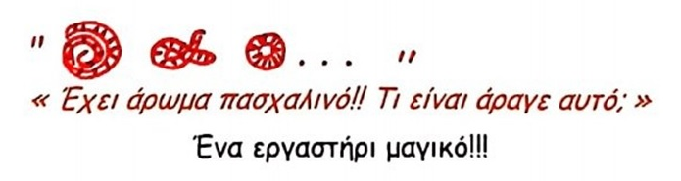

ΚΔΑΠ «ΣΒΟΥΡΑ»
ΔΙΕΥΘΥΝΣΗ : Πλατεία Δημ. Χατζή 19, Αμπελόκηποι
ΤΗΛΕΦΩΝΟ : 26510 37187

